Утверждена
постановлением администрации
ЗАТО г. Радужный
от 13.12.2019 года № 1741
Схема границ земельного участка,
на котором расположен многоквартирный блокированный жилой дом № 2
в 7/2 квартале Благодар г. Радужный Владимирской области

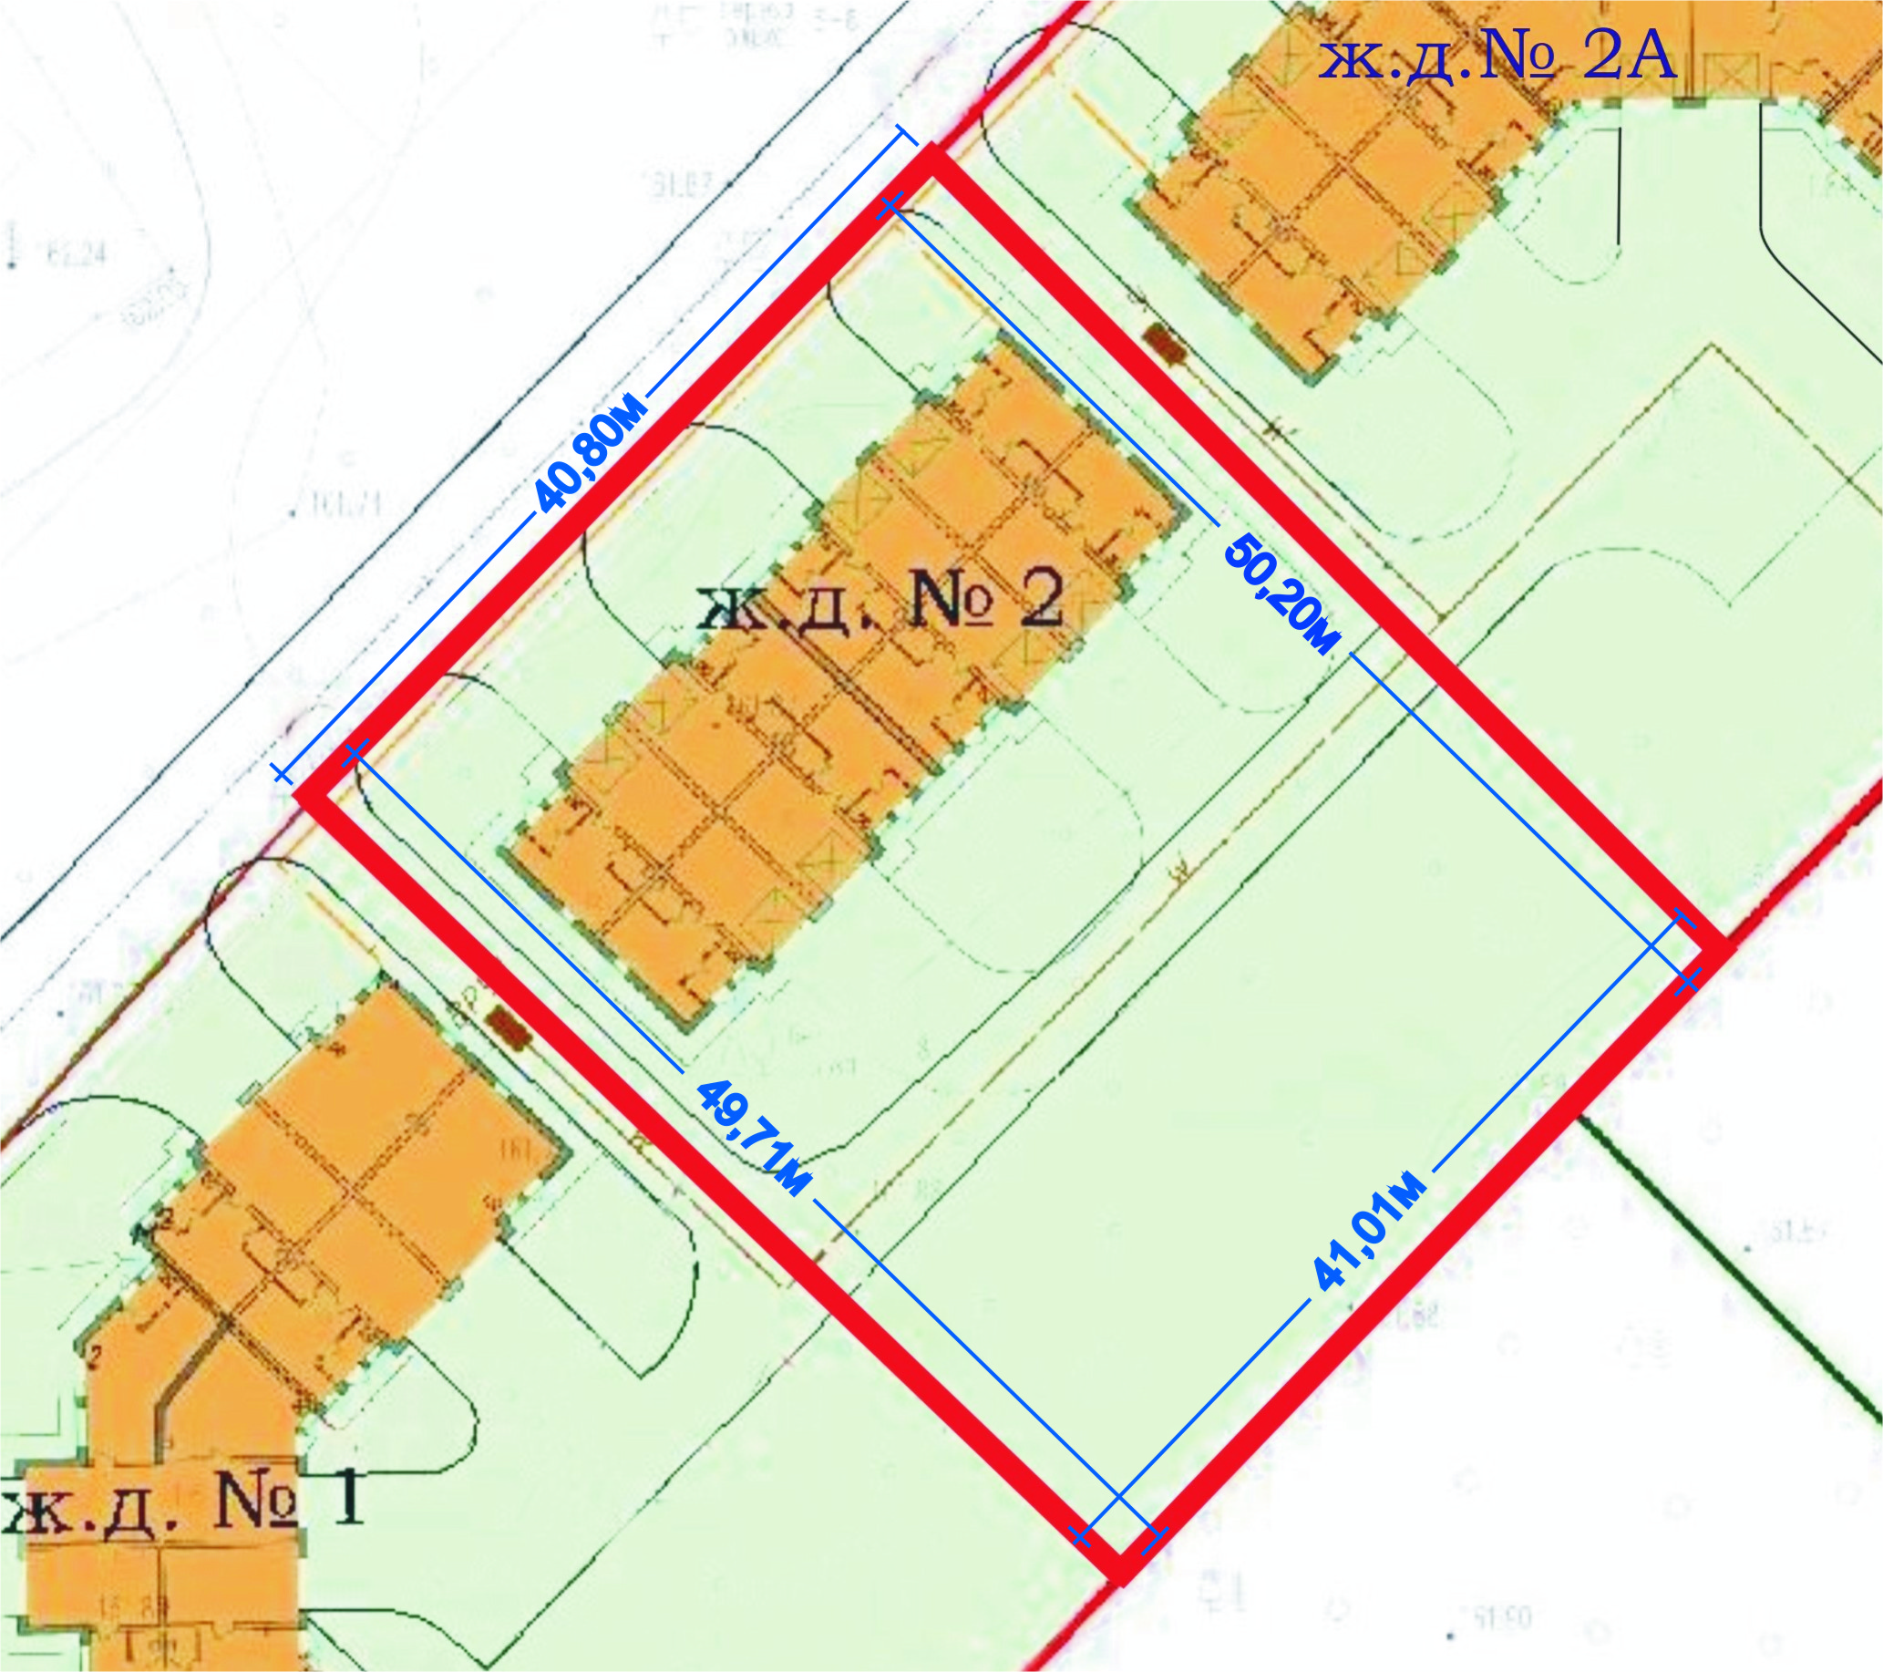 | Согласовано:  Заместитель главы администрации  ЗАТО г. Радужный,  председатель КУМИ_________________ В.А. Семенович  Председатель МКУ «ГКМХ»_________________В.А. Попов  Начальник отдела архитектуры  и градостроительства  МКУ «ГКМХ»,  главный архитектор _________________ А.А. Лифанов
Площадь земельного участка – 2043 м²

- граница земельного участка

